|  |  |
| --- | --- |
| **EnviroUS**  Vol.5, No. 1, September, 2024, pp. 1-7  Halaman Beranda Jurnal: http://envirous.upnjatim.ac.id/  e-ISSN 2777-1032 p-ISSN 2777-1040 |  |
|  |  |

|  |  |  |  |
| --- | --- | --- | --- |
| **Evaluasi Kondisi Eksisting dan Perluasan Wilayah Perencanaan Distribusi Air Minum di Desa Barongsawahan, Kabupaten Jombang** | | |  |
| Marshanda Afifa Shalsabila1, Firra Rosariawari1* | | |  |
| 1 Program Studi Teknik Lingkungan, Universitas Pembangunan Nasional “Veteran” Jawa Timur  Email Korespondensi (Penulis): [firra.tl@upnjatim.ac.id](mailto:firra.tl@upnjatim.ac.id) | | | |
| **Diterima:** 17-06-2024  **Disetujui:** 20-06-2024 **Diterbitkan:** 27-09-2024  **Kata Kunci:**  Air bersih, Air minum, Perencanaan Distribusi Air Minum, Perencanaan Sistem Penyediaan Air Minum, Pamsimas |  | **ABSTRAK** | |
|  |
|  | Seiring dengan bertambahnya jumlah penduduk, menjadikan kebutuhan air minum semakin bertambah dan daerah pelayanan terhadap akses air minum diperluas. Berdasarkan peningkatan jumlah kebutuhan ketersediaan air bersih, pemerintah berupaya untuk mengatasi masalah ketersediaan air bersih dan penurunan derajat kesehatan masyarakat akibat sanitasi yang buruk di pedesaan melalui program Penyediaan Air Minum Berbasis Masyarakat (PAMSIMAS), salah satunya di Desa Barongsawahan. Penelitian ini bertujuan untuk memberikan rekomendasi terhadap pengembangan SPAM Desa Barongsawahan, seperti kebutuhan debit air, dimensi menara air, dan dimensi reservoir melalui perhitungan kebutuhan air dan perhitungan hidrolis. Perencanaan sistem penyediaan air minum (SPAM) dilakukan berdasarkan pengumpulan data pada kondisi eksisting melalui rencana kegiatan masyarakat Desa Barongsawahan. Diketahui 25% penduduk Desa Barongsawahan belum mendapatkan akses air minum layak. Oleh karena itu, perlu dilakukan evaluasi kondisi eksisting dan perencanaan terhadap ketersediaan air minum pada pengembangan dan perluasan daerah layanan di Desa Barongsawahan agar dapat melayani dan memenuhi kebutuhan air minum untuk 25% penduduk yang belum berakses air minum layak dalam waktu jangka panjang. Pengembangan pada kondisi eksisting diperlukan dengan menambahkan debit pada kapasitas sistem sebesar 0,36 liter/detik, ketinggian menara air yang telah terbangun ditambahkan sebesar 5 meter, serta tinggi reservoir perlu ditambahkan sebesar 4,6 meter. | |
|  |
| ***Received:*** *17-06-2024*  ***Accepted:*** *20-06-2024* ***Published:*** *27-09-2024*  ***Keywords:***  *Clean water, Drinking water, Planning of drinking water distribution, Planning of drinking water supply system, Pamsimas* |  | ***ABSTRACT***  *With the increasing population, the demand for drinking water also increases leading to an expansion of the drinking water supply areas. Based on the actual condition, the government is striving to address the issue of clean water availability and the decreasing public health due to poor sanitation in rural areas through the Community-Based Drinking Water Supply Program (PAMSIMAS), including Barongsawahan Village. This study aims to provide recommendations for the development of the drinking water supply system in Barongsawahan Village through water demand calculation and hydraulic calculations. The planning of drinking water supply system is conducted based on data collection on existing conditions through the community activity plan in Barongsawahan Village. Based on the data, it is known that 25% of the population has not yet obtained access to drinking water. Therefore, an evaluation of the existing conditions and planning for the availability of drinking water in the development and expansion of drinking water supply areas in Barongsawahan Village is necessary to supply the drinking water needs for the 25% of the population. Development on the existing conditions is required by adding a flow rate to the system capacity of 0,36 liters/second, increasing the height of the existing water tower by 5 meters, and adding 4,6 meters to the height of the reservoir*. | |
|  |

# PENDAHULUAN

Air merupakan kebutuhan yang sangat penting bagi kelangsungan hidup manusia untuk memenuhi kebutuhan domestik dan kebutuhan non-domestik (Fitriyani & Rahdriawan, 2017). Air minum merupakan salah satu infrastruktur perkotaan yang mempunyai dampak besar terhadap pembangunan perkotaan. Seiring dengan bertambahnya jumlah penduduk, kebutuhan akan sarana dan prasarana akan semakin meningkat. Pemenuhan kebutuhan air minum untuk mewujudkan kesehatan masyarakat yang masih terkendala pada keterbatasan pelayanan infrastruktur perlu dilakukan. Oleh karena itu, penyediaan air sangat penting bagi kelancaran aktivitas masyarakat dan perlu dilakukan peningkatan kebutuhan terhadap fasilitas air minum yang layak secara berkelanjutan baik dari pemerintah, swasta, maupun masyarakat itu sendiri (Kholiq, 2023) .

Pemerintah indonesia memiliki komitmen untuk terus melanjutkan capaian target menuju 100% akses air minum dan saat ini pemerintah dihadapkan pada target pencapaian *Sustainable Development Goals* (SDGs)tahun 2030, yaitu menjamin ketersediaan serta pengelolaan air bersih yang berkelanjutan untuk semua. Berdasarkan peningkatan jumlah kebutuhan ketersediaan air bersih, pemerintah berupaya untuk mengatasi masalah ketersediaan air bersih dan penurunan derajat kesehatan masyarakat akibat sanitasi yang buruk di pedesaan, yaitu melalui melalui program Penyediaan Air Minum Berbasis Masyarakat (PAMSIMAS) yang didukung oleh Kementerian Pekerjaan Umum dan Kementerian Kesehatan (Direktorat Jenderal Cipta Karya, 2023a).

Program Penyediaan Air Minum Berbasis Masyarakat (PAMSIMAS) merupakan salah satu program nasional (Pemerintah dan Pemerintah Daerah) untuk meningkatkan akses masyarakat terhadap pelayanan air minum yang layak dan berkelanjutan dengan pendekatan berbasis masyarakat. Program PAMSIMAS dilaksanakan dengan pendekatan berbasis masyarakat melalui kerterlibatan masyarakat dan pendekatan yang tanggap terhadap kebutuhan masyarakat. Pendekatan tersebut dilakukan melalui proses pemberdayaan masyarakat untuk menumbuhkan inisiatif dan partisipasi masyarakat (Chaerunnissa, 2014).

Sasaran dari program PAMSIMAS, yaitu penambahan jumlah orang yang mempunyai akses terhadap fasilitas air minum yang layak secara berkelanjutan, penambahan jumlah sambungan rumah (SR) untuk layanan air minum layak, dan penambahan jumlah Kelompok Pengelola Sarana Prasarana Air Minum (KPSPAM) yang dibentuk untuk mengelola sarana air minum terbangun. Adapun kriteria untuk dilakukannya program PAMSIMAS pada wilayah pedesaan atau pinggiran kota, yaitu cakupan akses air minum layak masyarakat desa/kelurahan belum mencapai 100%, lokasi yang akan menerima program PAMSIMAS tidak termasuk dalam wilayah layanan air minum dari Perumda/PDAM/UPTD, terdapat penduduk atau masyarakat yang menjadi target penerima manfaat SPAM dan potensi sambungan rumah, dan memiliki ketersediaan sumber air atau SPAM eksisting yang dapat dikembangkan (Kamulyan, 2015).

Berdasarkan uraian diatas, sasaran dan kriteria program PAMSIMAS menitik beratkan pada potensi agar SPAM yang direncanakan dapat dikembangkan dan daerah layanan dapat diperluas di masa depan (Direktorat Jenderal Cipta Karya, 2023b). Hal ini menjadikan kebutuhan air minum akan semakin bertambah jika daerah pelayanan terhadap akses air minum yang layak diperluas. Penelitian ini bertujuan untuk mengevaluasi apakah debit air akan terpenuhi atau tidak terpenuhi untuk didistribusikan kepada masyarakat Desa Barongsawahan dalam jangka panjang dan memberikan rekomendasi terhadap pengembangan sistem penyediaan air minum (SPAM) di Desa Barongsawahan. Oleh karena itu, perlu dilakukan analisis terhadap ketersediaan air minum pada kondisi eksisting agar dapat melayani dan memenuhi kebutuhan air minum jangka panjang.

1. **METODE PENELITIAN**

Metode penelitian ini menggunakan perangkat lunak Epanet 2.2. Aplikasi Epanet 2.2 digunakan untuk mewujudkan dan memvisualisasikan pemahaman tentang pergerakan air minum dalam jaringan distribusi. Hal ini dilakukan untuk memastikan sistem distribusi air minum yang telah direncanakan akan terdistribusi dengan baik dan merata sesuai dengan kebutuhan air jam puncak.

Metode studi penelitian dalam jurnal ini terbagi dari beberapa tahap, yaitu :

1. Identifikasi masalah dan analisis situasi (IMAS)

Identifikasi masalah dan analisis situasi, terdiri dari penghimpunan data-data dari kondisi eksting pada Desa Barongsawahan. Identifikasi masalah dan analisis situasi memuat informasi masalah ketersediaan air bersih, data jumlah penduduk yang akan dilayani, jumlah penduduk berakses air minum/eksisting atau data mengenai jumlah sarana air minum (pribadi atau fasilitas umum), informasi tentang pembangunan SPAM dan perlindungan daerah tangkapan air yang pernah ada di masyarakat, serta pemetaan potensi sumber air yang terdapat pada Desa Barongsawahan.

1. Analisis peta sosial

Analisis peta sosial akan menghasilkan rencana jaringan distribusi air minum dan target penerima manfaat berdasarkan informasi jalan, tanda alam (sungai, danau, gunung, dsb), jumlah rumah penduduk, bangunan/fasilitas umum, sumber atau sarana air yang dimanfaatkan masyarakat saat ini, lokasi sumber air, dan lahan kritis untuk sasaran perlindungan daerah tangkapan air.

1. Pemilihan opsi sarana dan kegiatan

Pemilihan opsi sarana dan kegiatan bertujuan untuk mendapatkan berbagai opsi sarana air minum yang memungkinkan untuk digunakan. Data hasil yang telah diperoleh, kemudian akan dipilih dan direncanakan untuk mendistribusikan air minum di Desa Barongsawahan.

1. Menghitung kebutuhan air dan perhitungan hidrolis

Tahap ini dilakukan untuk dapat mengetahui kebutuhan air yang dibutuhkan masyarakat Desa Barongsawahan, analisis pengadaan/kebutuhan beban pipa, dan mengetahui dimensi reservoar dan menara yang dibutuhkan.

1. Simulasi pengoperasian melalui aplikasi Epanet 2.2

Simulasi aplikasi Epanet 2.2 digunakan untuk memvisualisasikan dan memastikan sistem distribusi air minum yang telah direncanakan akan terdistribusi dengan baik dan merata sesuai dengan kebutuhan air jam puncak, serta digunakan untuk pemilihan spesifikasi pompa berdasarkan total head yang diperoleh.

1. **HASIL DAN PEMBAHASAN**

Berdasarkan data hasil identifikasi masalah dan analisis situasi, Desa Barongsawahan memiliki 3.692 jiwa dengan total yang telah berakses air minum atau eksisting sebanyak 2.769 jiwa dengan presentase sebesar 75% dan 25% atau sebanyak 923 jiwa penduduk di Desa Barongsawahan belum memiliki akses air minum layak. Jumlah tambahan jiwa yang akan direncanakan yaitu sebesar 1.172 jiwa. Perencanaan ini memiliki kondisi air minum eksisting dengan total 513 jiwa (Dusun Sawahan dan dusun lainnya), kondisi eksisting ini akan dimasukkan ke dalam cakupan perencanaan sistem penyediaan air minum (SPAM) karena asumsi dari beberapa faktor, yaitu debit air yang di-*supply* tidak cukup sehingga masyarakat menerima air dengan jumlah kecil, terdapat kebocoran/kerusakan pipa sehingga aliran air terputus dan tidak memiliki biaya untuk perbaikan, dan faktor lainnya. Oleh karena itu, dilakukan perhitungan analisa kebutuhan air dan perhitungan hidrolis dengan kebutuhan 1.685 jiwa terlayani dengan baik.

Sebagian besar masyarakat memiliki masalah kekurangan air bersih serta masyarakat tidak dapat menjangkau air karena jauh dari permukaan. Selanjutnya, berdasarkan analisis peta sosial dan pemilihan opsi sarana dan kegiatan, didapatkan usulan untuk memanfaatkan menara air yang telah terbangun di PAMSIMAS TA. 2021 dengan elevasi +61 meter, jenis sumber air tanah dalam, kapasitas sumber yang akan dimanfaatkan adalah 3 liter/detik, sistem pemompaan dengan spesifikasi pompa setara groundfos SP 5A-25, kapasitas sistem 2 liter/detik, dan volume reservoir adalah 3×3 m2. Hasil usulan tersebut dapat dipastikan perencanaan ini akan dilakukan pengembangan terhadap SPAM eksisting atau yang telah terbangun.

Berdasarkan jumlah penduduk yang akan dilayani, dilakukan proyeksi terhadap jumlah jiwa dan jumlah kebutuhan air dengan waktu proyeksi 15 tahun ke depan. Proyeksi penduduk atau pertumbuhan penduduk dilakukan dengan jumlah 1.685 jiwa dengan rumus metode geometri sebagai berikut :

$Pn=P_{0}×{(1+r)}^{dn}$ (1)

dengan :

Pn = data penduduk pada tahun ke-n

P0 = Jumlah tahun proyeksi

n = Jumlah tahun proyeksi

r = 2%

Maka, didapatkan jumlah proyeksi penduduk pada tahun ke-15 adalah sebesar 2.268 jiwa.

Selanjutnya, dilakukan proyeksi terhadap total kebutuhan air Desa Barongsawahan dengan menggunakan rumus :

$Q total=\frac{ jumlah jiwa× standar kebutuhan air }{86.400}$ (2)

Didapatkan Q total Desa Barongsawahan pada tahun ke-15 adalah sebesar 2,36 l/s.

Pada perencanaan ini, jenis sistem yang digunakan adalah sistem pemompaan. Oleh karena itu, untuk menghindari debit air yang tidak terpakai, maka Q kebocoran diabaikan (0%) karena mempertimbangkan biaya pengoperasian pompa.

Setelah mengetahui proyeksi Q total dan Q kebocoran pada tahun ke-15, maka Q rata-rata perlu dihitung dengan rumus :

$Q rata-rata =Q Total+Q Kebocoran$ (3)

Berdasarkan rumus perhitungan diatas, didapatkan Q rata-rata Desa Barongsawahan pada tahun ke-15, yaitu sebesar 2,36 l/s.

Untuk mendapatkan debit maksimum (Q max) dapat dihitung dengan menggunakan rumus :

$Q max =Q rata-rata×1,5$ (4)

Maka didapatkan Q max (harian puncak), yaitu sebesar 3,54 l/s atau 306,15 m3/hari. Setelah mengetahui hasil perhitungan Qmax, untuk mengetahui debit jam puncak (Q peak) dapat dihitung dengan menggunakan rumus :

$Q peak =Q max×1,5$ (5)

Berdasarkan rumus perhitungan diatas, didapatkan debit puncak (Q peak) sebesar 5,23 l/s.

Berikut merupakan peta lokasi dan jaringan pipa perencanaan sistem penyediaan air minum (SPAM) di Desa Barongsawahan :

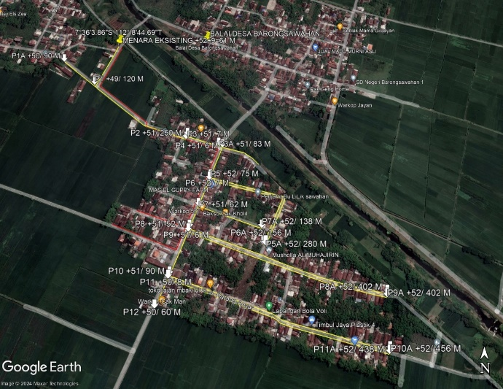

**Gambar 1.** Peta Lokasi dan Jaringan Pipa Perencanaan SPAM

Berdasarkan peta lokasi dan jaringan pipa perencanaan, dilakukan perhitungan hidrolis pada setiap pipa. Perhitungan hidrolis memuat jalur pipa, elevasi, panjang pipa, jumlah penduduk proyeksi 15 tahun, hasil perhitungan kebutuhan air jam puncak di masing-masing pipa *(base demand)*, koefisien pipa Haizen Williams (C), yaitu dalam perencanaan ini digunakan C=120, dan kecepatan aliran air pada pipa. Total panjang pipa jaringan distribusi yang digunakan adalah 3.260 meter dengan berbagai macam variasi diameter pipa yang telah dihitung berdasarkan kebutuhan air yang akan dibebankan kepada masing-masing pipa. Pipa yang digunakan adalah pipa jenis PVC dengan variasi diameter dalam 82,8 mm; 70,8 mm; dan 55,4 mm.

Berikut adalah hasil perhitungan hidrolis pada masing-masing pipa :

**Tabel 1.** Perhitungan Hidrolis

|  |  |  |  |  |  |  |  |
| --- | --- | --- | --- | --- | --- | --- | --- |
| Jalur | Node | Elevasi  (+m) | Pjg Pipa (m) | Jmlh Pddk. Proyeksi 15 thn (jiwa) | Kebut. Air jam puncak (l/s) | Diam. Pipa (mm) | Ke-cepatan (m/s) |
|  | R | 66 |  |  |  |  |  |
| R-P1 | P1 | 49 | 120 | 40 | 0,06 | 82,8 | 0,66 |
| P1-P2 | P2 | 51 | 250 | 67 | 0,11 | 82,8 | 0,64 |
| P2-P3 | P3 | 51 | 7 | 101 | 0,16 | 82,8 | 0,61 |
| P3-P3A | P3A | 51 | 83 | 108 | 0,17 | 82,8 | 0,58 |
| P3A-P4 | P4 | 51 | 6 | 101 | 0,16 | 82,8 | 0,55 |
| P4-P5 | P5 | 52 | 75 | 114 | 0,18 | 82,8 | 0,52 |
| P5-P6 | P6 | 52 | 7 | 67 | 0,11 | 82,8 | 0,50 |
| P6-P7 | P7 | 51 | 62 | 34 | 0,05 | 82,8 | 0,49 |
| P7-P8 | P8 | 51 | 52 | 61 | 0,09 | 82,8 | 0,47 |
| P8-P9 | P9 | 51 | 6 | 61 | 0,09 | 82,8 | 0,45 |
| P9-P10 | P10 | 51 | 90 | 34 | 0,05 | 70,8 | 0,60 |
| P10-P11 | P11 | 50 | 8 | 94 | 0,15 | 55,4 | 0,92 |
| P11-P12 | P12 | 50 | 60 | 121 | 0,19 | 55,4 | 0,85 |
| P1-P1A | P1A | 50 | 90 | 54 | 0,06 | 55,4 | 0,03 |
| P4-P4A | P4A | 51 | 72 | 67 | 0,07 | 55,4 | 0,03 |
| P5-P5A | P5A | 52 | 280 | 148 | 0,15 | 70,8 | 0,02 |
| P6-P6A | P6A | 52 | 156 | 94 | 0,10 | 70,8 | 0,02 |
| P7-P7A | P7A | 52 | 138 | 47 | 0,05 | 70,8 | 0,01 |
| P8-P8A | P8A | 52 | 402 | 256 | 0,27 | 70,8 | 0,07 |
| P9-P9A | P9A | 52 | 402 | 215 | 0,22 | 70,8 | 0,06 |
| P10-P10A | P10A | 52 | 456 | 195 | 0,20 | 70,8 | 0,05 |
| P11-P11A | P11A | 52 | 438 | 188 | 0,20 | 70,8 | 0,05 |
| Total | | |  | 2268 | 2,36 |  |  |

Pada perhitungan hidrolis, elevasi tinggi menara air eksisting yang semula memiliki elevasi +61 meter, dinaikkan sebesar 5 meter dari kondisi tinggi awal menara agar menghindari sisa tekan yang tidak cukup untuk mendistribusikan air ke perluasan wilayah distribusi air minum, maka elevasi atau menara air yang direncanakan adalah sebesar +66 meter. Sisa tekan merupakan tekanan air yang tersedia atau tersisa di suatu lokasi jalur pipa. Sisa tekan ditentukan dengan selisih antara *Hydraulic Grade Line* (HGL) dengan ketinggian atau elevasi jalur pipa yang ingin dihitung sisa tekannya (Hilmy, 2020). Untuk menghitung sisa tekan, perlu diketahui nilai *head loss* dan total *head loss* pada masing-masing jalur pipa. Berikut adalah rumus *head loss* :

$Head loss={\left(\frac{3,59×Qpeak pada pipa×{10}^{6}}{D^{2,63}×C}\right)}^{1,85}$ (6)

dengan :

D = Diameter pipa

C = Koefisien pipa Haizen Williams

*Head loss* (HL) terbagi menjadi dua, yaitu *head loss* mayor yang ada di sepanjang pipa, dan *head loss* minor yang berada di sambungan-sambungan pipa seperti elbow, tee atau valve (Cantona et al., 2019). Perencanaan ini memiliki minor loss pada setiap jalur pipa adalah 10%. Berikut adalah rumus total *head loss* (Total HL) :

(7)

Setelah mengetahui total *head loss* pada masing-masing pipa, maka dapat diketahui HGL pada masing-masing pipa dengan menggunakan rumus :

$HGL= Elevasi-Total H_{L}$ (8)

Kemudian, sisa tekan nilai HGL dapat dimasukkan ke dalam rumus sisa tekan, yaitu :

$Sisa Tekan=HGL-elevasi jalur pipa$ (9)

Berikut adalah hasil perhitungan *head* loss, total *head loss* (+10% minor), dan sisa tekan pada masing-masing jalur pipa :

**Tabel 2.** Perhitungan Sisa Tekan Pada Setiap Jalur Pipa

|  |  |  |  |  |  |
| --- | --- | --- | --- | --- | --- |
| Jalur Pipa | Elevasi (+m) | HL per 100 m (m) | Total HL (m) | HGL | Sisa Tekan (m) |
| R | 66 |  |  | 66 |  |
| R-P1 | 49 | 0,92 | 1,21 | 64,79 | 15,79 |
| P1-P2 | 51 | 0,87 | 2,39 | 62,39 | 11,39 |
| P2-P3 | 51 | 0,80 | 0,06 | 62,33 | 11,33 |
| P3-P3A | 51 | 0,72 | 0,66 | 61,67 | 10,76 |
| P3A-P4 | 51 | 0,66 | 0,04 | 61,63 | 10,63 |
| P4-P5 | 52 | 0,59 | 0,48 | 61,14 | 9,14 |
| P5-P6 | 52 | 0,55 | 0,04 | 61,10 | 9,10 |
| P6-P7 | 51 | 0,53 | 0,36 | 60,74 | 9,74 |
| P7-P8 | 51 | 0,49 | 0,28 | 60,46 | 9,46 |
| P8-P9 | 51 | 0,46 | 0,03 | 60,43 | 9,43 |
| P9-P10 | 51 | 0,94 | 0,93 | 59,50 | 8,50 |
| P10-P11 | 50 | 2,76 | 0,24 | 59,26 | 9,26 |
| P11-P12 | 50 | 2,34 | 1,54 | 57,72 | 7,72 |
| P1-P1A | 50 | 6,22 | 6,16 | 58,63 | 8,63 |
| P4-P4A | 51 | 4,34 | 3,44 | 58,19 | 7,19 |
| P5-P5A | 52 | 1,07 | 3,29 | 57,85 | 5,85 |
| P6-P6A | 52 | 1,05 | 1,80 | 59,30 | 7,30 |
| P7-P7A | 52 | 1,07 | 1,62 | 59,12 | 7,12 |
| P8-P8A | 52 | 0,76 | 3,38 | 57,08 | 5,08 |
| P9-P9A | 52 | 0,74 | 3,29 | 57,15 | 5,15 |
| P10-P10A | 52 | 0,73 | 3,66 | 55,84 | 3,84 |
| P11-P11A | 52 | 0,64 | 3,10 | 56,16 | 4,16 |

Setelah melakukan perhitungan hidrolis, dilakukan perhitungan terhadap kebutuhan reservoir, meliputi volume reservoir, dimensi reservoir, dan jam pemakaian air di masyarakat. Kapasitas reservoir distribusi ini direncanakan sebesar 20% dari kebutuhan air harian rata – rata. Berikut adalah rumus yang digunakan :

$Volume Reservoir=\frac{Q max × 86400 × 20\%}{1000}$ (10)

Berdasarkan rumus tersebut, didapatkan volume reservoir di tahun ke-15 yang dibutuhkan Desa Barongsawahan adalah sebesar 61,23 m2.

Reservoir yang telah terbangun pada Desa Barongsawahan diketahui memiliki dimensi 3×3×2,2 m3 dengan volume reservoir sebesar 20 m3. Jika ditinjau dari kebutuhan air harian rata-rata yang telah dihitung, maka dimensi tinggi reservoir perlu ditambahkan. Hal ini dilakukan berdasarkan perhitungan rumus :

$Tinggi Reservoir=\frac{Vol.Reservoir Proyeksi 15 Tahun}{(panjang × lebar reservoir)}$ (11)

Maka, tinggi reservoir yang dibutuhkan pada perencanaan SPAM Desa Barogsawahan adalah sebesar 6,8 meter.

Reservoir diperlukan untuk menyimpan air akibat adanya variasi pemakaian air yang terjadi selama 24 jam. Jam pemakaian air dihitung menggunakan metode asumsi berdasarkan faktor pengali konsumsi air di masyarakat selama 24 jam. Hasil metode asumsi pemakaian air di masyarakat, didapatkan asumsi lama operasi pompa, yaitu 10 jam di jam ke- 00.00-06.00 dan 20.00-24-00 serta penggunaan reservoir untuk mengalirkan ke daerah layanan adalah 14 jam.

Selanjutnya, untuk Menentukan volume air yang terisi di tangki/reservoir pada menara air di waktu tertentu, perlu dilakukan analisis pada jam pemakaian air. Pada perencanaan ini, lama operasi pompa yang digunakan adalah 10 jam pada waktu 00.00-06.00 dan 20.00-24.00. Dalam pengoperasian SPAM pada aplikasi epanet, simulasi distribusi air dilakukan dalam waktu 24 jam yang dimulai dari jam 00.00, tetapi tangki/reservoir akan terisi penuh jika operasi pompa dimulai pada hari sebelumnya di jam 20.00, maka dapat disimpulkan bahwa pada jam 00.00 tangki telah terisi sebagian dan perlu dilakukan perhitungan pada tinggi muka air/*initial level* tangki/reservoir yang telah terisi di jam 20.00-24.00. Untuk mengetahui tinggi muka air/*initial level* pada tangki/reservoir jika lama operasi pompa 10 jam dan tangki sudah terisi di jam 20.00-24.00 atau selama 4 jam, maka digunakan perhitungan sebagai berikut :

$$Initial level=\frac{jam operasi pompa di 20.00 s/d 24.00}{total jam pemakaian pompa}$$ $×H reservoir$ (12)

Maka, tinggi muka air/*initial level* pada tangki/reservoir jika lama operasi pompa 10 jam dan tangki sudah terisi di jam 20.00-24.00 atau selama 4 jam adalah 2,8 meter.

Data yang telah diperoleh pada perhitungan kebutuhan air dan perhitungan hidrolis, dituangkan ke dalam aplikasi Epanet 2.2. Pengoperasian Epanet dilakukan dengan durasi 48 jam atau selama 2×24 jam, sesuai dengan standar *pumping test* pada program PAMSIMAS. Berikut adalah jaringan pipa yang telah digambarkan melalui aplikasi Epanet :

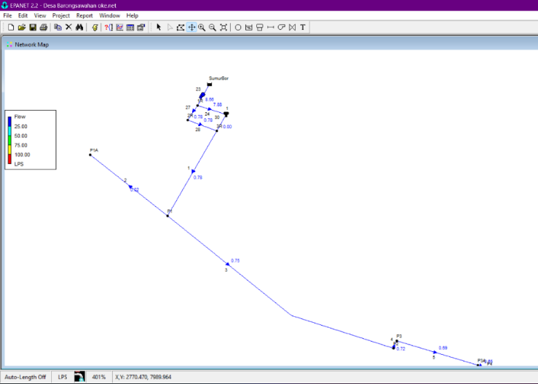

**Gambar 2.** Jaringan Pipa Distribusi (Sumur Bor-Node P2)

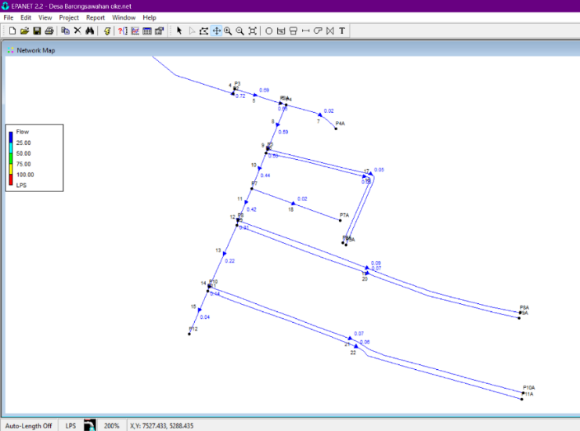

**Gambar 3.** Jaringan Pipa Distribusi (Node P2-P12)

Sebelum mengoperasikan aplikasi Epanet, perlu dimasukan elevasi pada reservoir, tangki, dan setiap node, panjang pipa, diameter pipa, dan kebutuhan air jam puncak tiap node *(base demand)*. Khusus tangki, perlu dimasukkan tinggi reservoir dan *initial level* pada tangki. Kemudian dilakukan pengujian terhadap spesifikasi pompa yang digunakan pada sumur bor eksisting, yaitu SP 5A-25 dengan head 102 meter dan flow 5 m3/jam atau 1,39 l/s. Untuk menguji apakah pompa SP 5A-25 mampu menjangkau head pada SPAM yang direncanakan, maka head dan flow pada aplikasi Epanet 2.2.

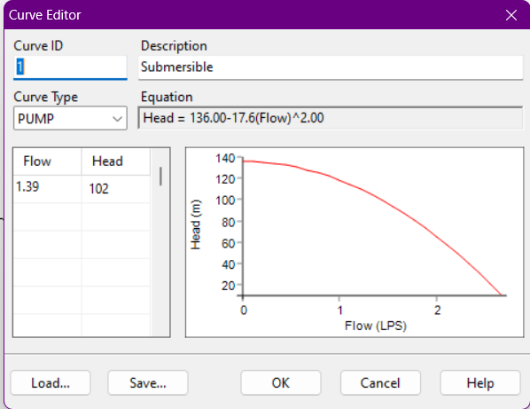

**Gambar 4.** Curve Pompa Submersible

Setelah data-data yang diperlukan telah dimasukkan, maka dilakukan *running* pada aplikasi Epanet 2.2.

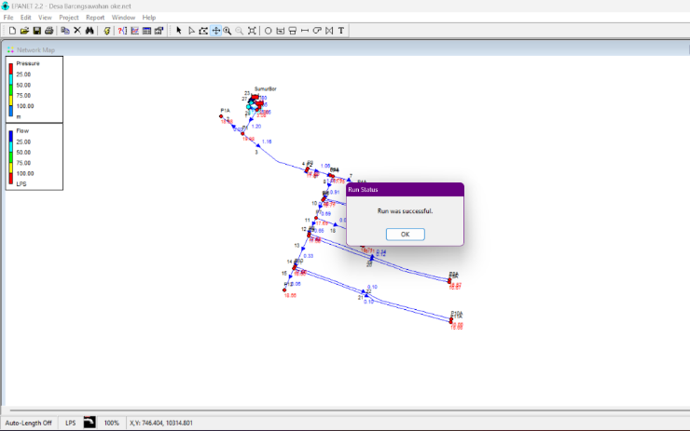

**Gambar 5.** Hasil Running Aplikasi Epanet 2.2

Berikut adalah hasil *running* aplikasi Epanet 2.2 pada perluasan wilayah perencanaan :

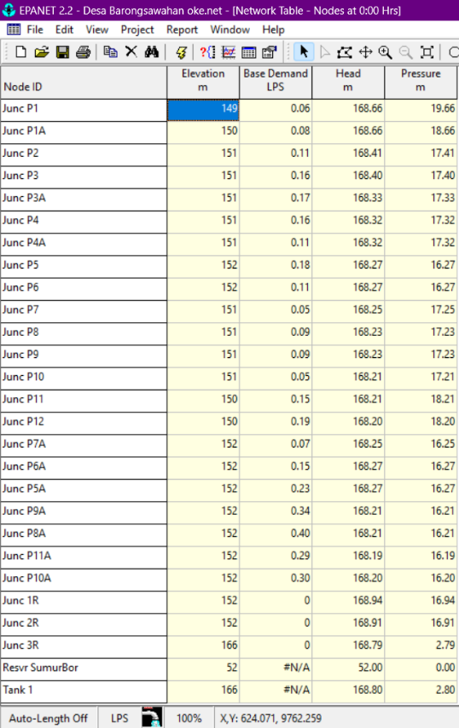

**Gambar 6.** Hasil Running Aplikasi Epanet 2.2 Pada Setiap Node

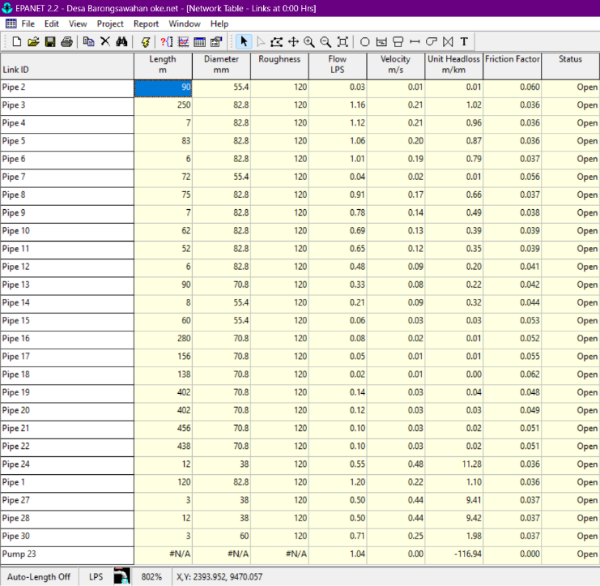

**Gambar 7.** Hasil Running Aplikasi Epanet 2.2 Pada Setiap Pipa

Dari hasil simulasi pengoperasian sistem penyediaan air minum (SPAM) yang direncanakan pada aplikasi Epanet dengan waktu *pumping* selama 48 jam, dapat disimpulkan bahwa perhitungan kebutuhan air dan perhitungan hidrolis terbukti mampu untuk mendistribusikan air dan melayani daerah layanan dengan jumlah jiwa yang telah direncanakan.

Berdasarkan hasil perhitungan kebutuhan air, perhitungan hidrolis, dan hasil *running* aplikasi Epanet 2.2, terdapat beberapa hal yang perlu diperhatikan dalam perencanaan SPAM di perluasan wilayah perencanaan Desa Barangsawahan, yaitu :

1. Kebutuhan Air

Kebutuhan air dan kapasitas sistem pada kondisi eksisting di menara air PAMSIMAS TA. 2021 diketahui sebesar 2 liter/detik. Berdasarkan kebutuhan air di Dusun Sawahan sebesar 90 liter/orang/hari, perluasan wilayah SPAM yang direncanakan dengan jumlah tambahan sebanyak 1.685 jiwa, kebutuhan air atau debit air di Dusun Sawahan sebesar 2,36 liter/detik. Oleh karena itu, kapasitas sistem eksisting pada reservoir perlu ditambahkan sebesar 0,36 liter/detik.

1. Volume dan Dimensi Reservoir

Kondisi eksisting menara air PAMSIMAS TA. 2021, diketahui sebesar 3×3×2,2 meter dengan volume reservoir 20 m3. Pada perluasan wilayah dan penambahan sebesar 1.685 jiwa, dilakukan perhitungan kembali terhadap volume dan dimensi reservoir. Berdasarkan hasil perhitungan untuk melayani ketambahan 1.685 jiwa, diperoleh volume reservoir sebesar 61,23 m3 dengan tambahan tinggi dimensi reservoir sebesar 4,6 meter. Maka, reservoir eksisting perlu dilakukan pengembangan dimensi reservoir sebesar 3×3×6,8 meter.

1. Dimensi Menara

Berdasarkan kondisi eksisting, tinggi menara air diketahui sebesar 9 meter. Hal ini berdampak pada perluasan wilayah pelayanan karena berdasarkan perhitungan hidrolis, tinggi menara air sebesar 9 meter tidak mampu untuk memberikan sisa tekan yang cukup. Oleh karena itu, menara air perlu ditambahkan dimensi tingginya sebesar 5 meter agar dapat mencukupi sisa tekan untuk mengaliri perluasan wilayah pelayanan.

1. Spesifikasi Pompa

Diketahui spesifikasi pompa pada kondisi eksisting adalah tipe pompa submersible setara dengan groundfos SP 5A-25. Berdasarkan hasil *running* aplikasi Epanet, spesifikasi pompa eksisting mampu untuk menghantarkan flow dan head yang dibutuhkan pada perluasan wilayah layanan.

1. **SIMPULAN**

Berdasarkan data kondisi eksisting Desa Barongsawahan, penerima manfaat sistem penyediaan air minum (SPAM) yang direncanakan adalah sebesar 1.685 jiwa. Didapatkan hasil kebutuhan air atau debit air untuk melayani 1.685 jiwa, yaitu sebesar 2,36 liter/detik dengan jangka waktu proyeksi sistem penyediaan air minum (SPAM) selama 15 tahun ke depan. Berdasarkan perhitungan hidrolis dan pengoperasian aplikasi Epanet 2.2, disimpulkan bahwa pompa submersible yang telah tertanam pada sumur bor eksisting mampu untuk melayani perluasan wilayah perencanaan distribusi air minum, serta pengembangan pada kondisi eksisting diperlukan dengan menambahkan debit pada kapasitas sistem sebesar 0,36 liter/detik. Tinggi menara air perlu ditambahkan agar menghindari sisa tekan yang tidak cukup untuk mendistribusikan air ke perluasan wilayah distribusi air minum. Oleh karena itu, pada perhitungan dimensi reservoir dan perhitungan hidrolis, ketinggian menara air yang telah terbangun perlu ditambahkan sebesar 5 meter sehingga tinggi reservoir yang semula memiliki dimensi tinggi 2,2 meter perlu ditambahkan sebesar 4,6 meter sehingga dimensi tinggi reservoir menjadi 6,8 meter.

**DAFTAR PUSTAKA**

Cantona, P., Stevanie Dwi, M. A., Slamet Abadi, C., & Syujak, dan M. (2019). Analisis Head loss dan Kavitasi dari Rangkaian Pompa Sentrifugal Ebara di PT. PBI. *Prosiding Seminar Nasional Teknik Mesin Politeknik Negeri Jakarta*, 87–93. http://semnas.mesin.pnj.ac.id

Chaerunnissa, C. (2014). Partisipasi Masyarakat Dalam Program Penyediaan Ait Minum dan Sanitasi Berbasis Masyarakat (PAMSIMAS) di Kabupaten Brebes. *Poltika: Jurnal Ilmu Politik*, *5*(2), 99–115.

Direktorat Jenderal Cipta Karya. (2023a). *Pedoman Umum Pamsimas*.

Direktorat Jenderal Cipta Karya. (2023b). *Perencanaan Pamsimas Tingkat Masyarakat*.

Fitriyani, N., & Rahdriawan, M. (2017). Evaluasi Pemanfaatan Air Bersih Program Pamsimas Di Kecamatan Tembalang. *Jurnal Pengembangan Kota*, *3(2)*, 80–89.

Hilmy, M. H. N. (2020). *Optimasi Diameter Pipa Dalam Perencanaan Sistem Penyediaan Air Bersih Di Kecamatan Wonotirto Kabupaten Blitar Provinsi Jawa Timur* (Doctoral dissertation, Institut Teknologi Nasional Malang).

Kamulyan, P. (2015). Evaluasi Keberlanjutan Pengelolaan Sistem Penyediaan Air Minum Berbasis Masyarakat di Kota Blitar. *Institut teknologi Sepuluh November*. http://its.ac.id

Kholiq, A. (2023). *IMPLEMENTASI PROGRAM PENYEDIAAN AIR MINUM PADAHERANG KABUPATEN PANGANDARAN*.